Районный конкурс письменных творческих работ на иностранном языке, посвященных году Экологии (2013)
МАОУ »Калининская СОШ», ученик 10 класса Чураков Сергей
Beschweres Buch der Natur.

Ach, schwer mir, die Mutter Erde. Nicht mehr Kraft durchzuhalten und zu schweigen. Meine Wunden sind jedes Jahr tiefer, sie bluten. Meine Kinder, Menschen, besinne sich, stoppe sich, gebe nicht schrecklichen Schwierigkeiten passieren - ökologische Katastrophe. 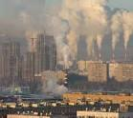Sie sind verständigen Wesen, lernte sogar zu anderen Planeten zu fliegen, so dass Sie nicht genug Verstand haben, um ihre Vorfahren zu schützen? Und ich bitte nicht sehr viel : machen Sie so, dass die Musik der Natur nie aufhört! Ihr müsst nicht nur für ihr eigenem Wohlergehen sorgen, sondern auch über die Zukunft der neuen Generation. Ich mӧchte sehen, um sie kann die Musik der Natur zu genießen und sehen und schätzen meine unvergleichliches Schönheit. "Wie schön unsere Erde" - rief meine berühmte Sohn von Juri Gagarin, wenn dem ersten Mal aus dem Fenster seines Raumschiff sah mich an. Ihr solltet nicht nur bewundern mich, aber sanft und zärtlich behandeln mich. Ihr teilen höchste Verstand zu, auf dich kommt es, soll ich blühende, lebendige, schöne Planeten werden oder untergehen.
Aber jetzt begann ich zu verstehen, dass die Menschheit ihre Welt zu zerstören. Und ich möchte Ihnen, die Menschen, beschweren Ich bin sehr enttäuscht, dass ihr mich nicht mehr liebt. Ihr tut mir weh. Für Millionen Jahren meiner Existenz ihr habt mich ruiniert: erschöpftet meine Eingeweide, trocknetet meine Flüssen, reduziertet mein Holz, räucherte meinen Himmel, die Luft, und ich fühlte mich sehr schlecht. 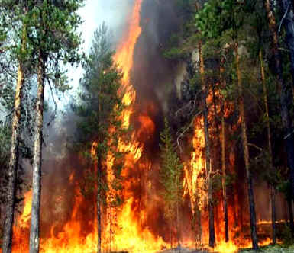 Schauen Sie, ich verschmutze mit alle Seiten. DieTiere und die Pflanzen sterben, die Flüsse trocknen. In Wiesen werden schöne kleine Pflanzen. Um die Städte rund sind viele Abfälle. Ihr lasst nach einem Erholung alles hinter sich: Flaschen, Dosen, Zigarettenkippen, Plastiktüten und Plastikbesteck. 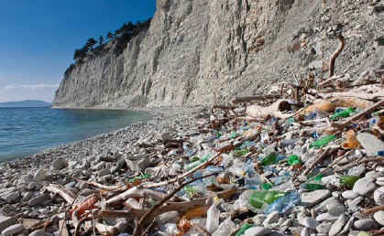Das alles sammelt sich und verstopft mich. Was wird mit mir passieren, wie Sie warden auf dieser Erde leben? 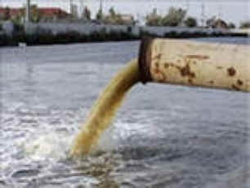Ich bin eures Haus, und jedes Haus muss geschützt und sauber gehalten. Bitte nicht verschmutzen herum! Anlage in der Nähe von Häusern und Schulen die Bäume, Blumen, machen Sie die Futterhäuschen und Tiere.
Bitte, Leute, kümmern mich, Ihr Zuhause! So kann ich sterben. Es ist kein Zufall, bedrohlichen Vulkane schütten mit Lava meine Schmerzen. Wacht auf, Leute, um mich vor dem Tod zu retten!

